Homework #3, 繳交期限 2024/11/08
Classification &Convolution Neural Network
系所：工海所
姓名：劉樺
學號：R13525030
cifar10資料集內含10個類別的圖片，分別是飛機、汽車、鳥、貓、鹿、狗、青蛙、馬、船、卡車，與mnist的主要不同之處在於維度，cifar10是彩色圖片的資料集，有三個channel，mnist的黑白圖片僅有一個channel。cifar10共有60000張32x32大小的彩色圖片，被分成50000張的訓練集與10000張的測試集，每個類別有6000張圖片。請以作業中之sample_code_3.ipynb來下載cifar10資料集、畫出訓練集前9張圖形以及將圖片放入DataLoader (PyTorch)中。根據所提供的程式，建立全連接層之神經網路以訓練可辨識cifar10測試集之模型，畫出測試集前25張圖與其對應之辨識類別，並計算辨識正確率。
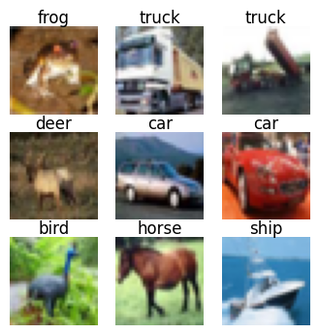

Homework #3, 繳交期限 2024/11/08
Classification &Convolution Neural Network
系所：工海所
姓名：劉樺
學號：R13525030
Basic
將Configuration block中之XX填入自己設定之hyperparameters，同時將Model block中之XX填入通道與神經元數量，跑出結果圖與準確率即可達到basic score。
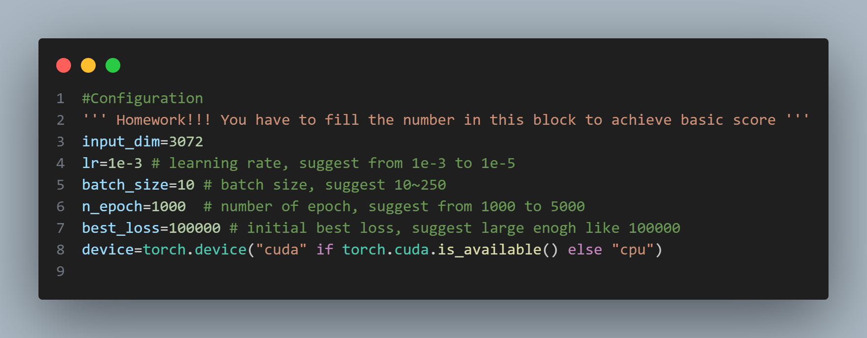
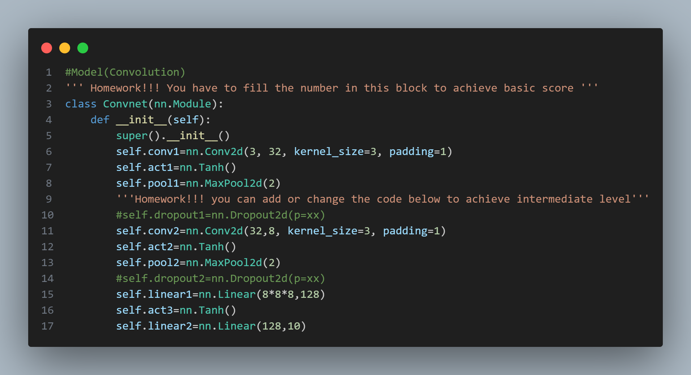
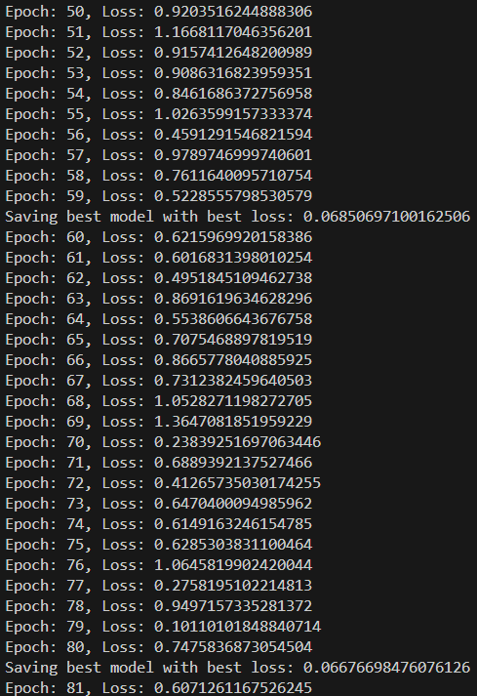
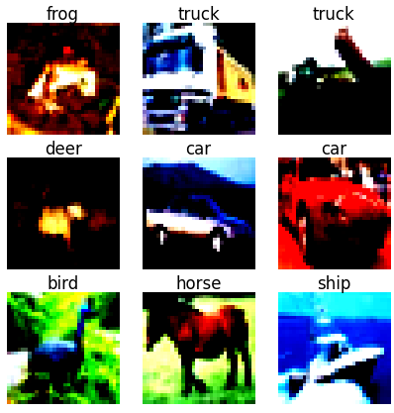
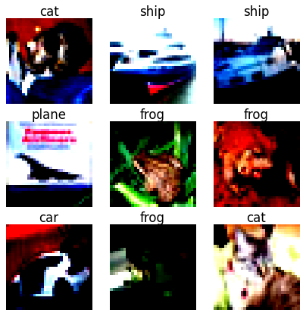
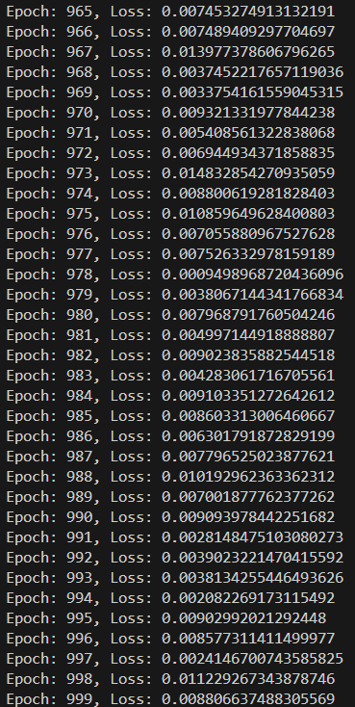
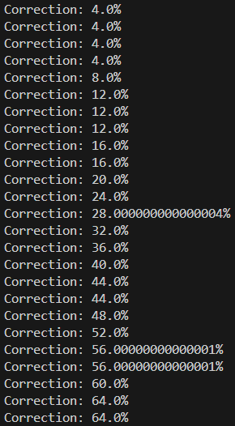
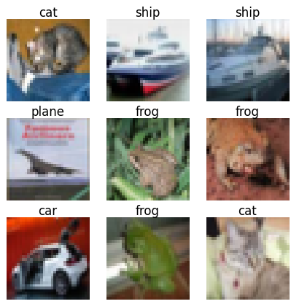
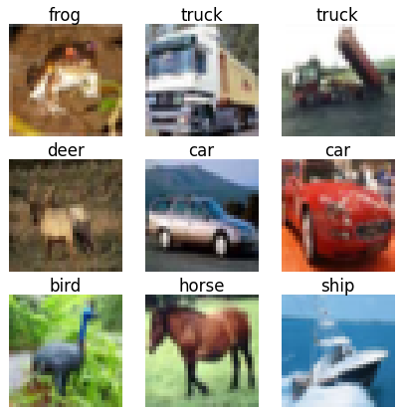
Normalized Validation Set
Normalized Training Set
Validation Set
Training Set

Homework #3, 繳交期限 2024/11/08
Classification &Convolution Neural Network
系所：工海所
姓名：劉樺
學號：R13525030
Intermediate
為了克服CNN overfitting(過擬合)之問題，因此可在每層CNN之間加入Dropout以機率方式增加訓練之隨機性，進而克服overfitting之問題。
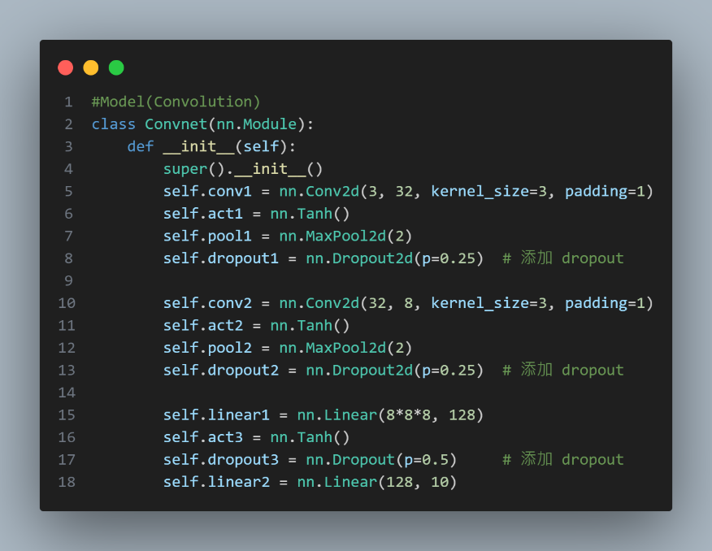
- 添加了三個 Dropout 層：
- dropout1: 在第一個卷積層後，dropout 率為 0.25
- dropout2: 在第二個卷積層後，dropout 率為 0.25
- dropout3: 在全連接層後，dropout 率為 0.5
- 在 forward 函數中相應地加入了 dropout 操作

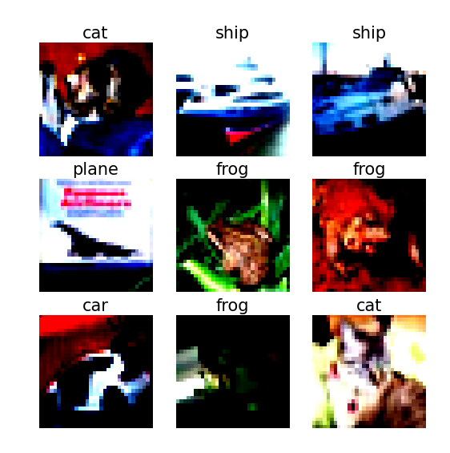
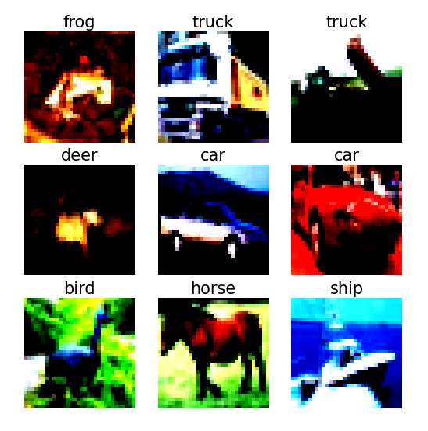

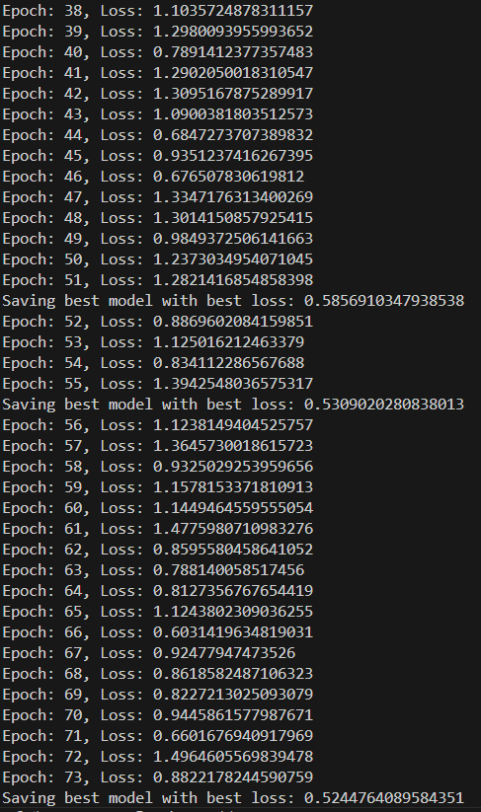
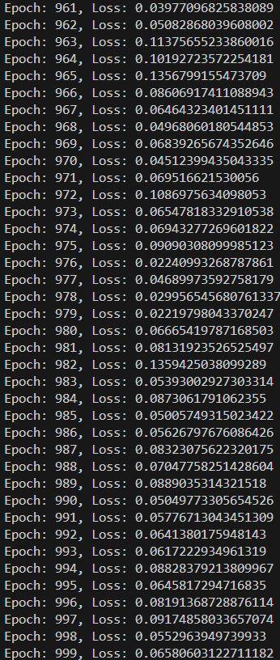
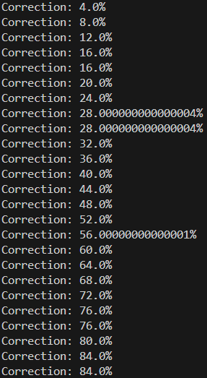
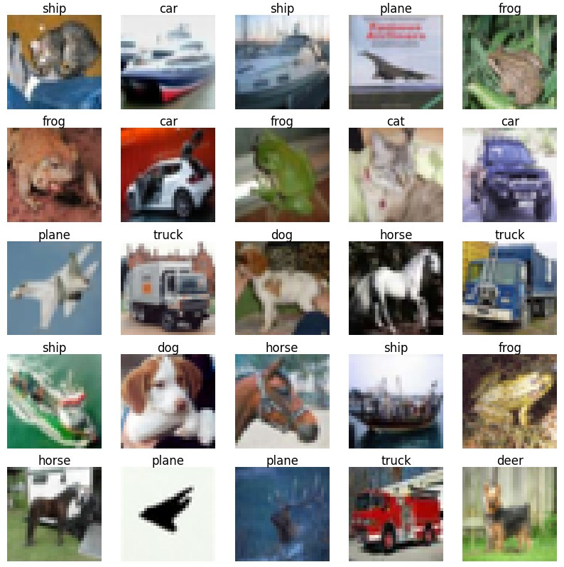
Homework #3, 繳交期限 2024/11/08
Classification &Convolution Neural Network
系所：工海所
姓名：劉樺
學號：R13525030
Advance
- 分別印出捲積神經網路與sample code 內之全連接神經網路之參數總量。
- Batch normalization為提高影像辨識率之重要方法，當模型訓練到最後辨識率無法提升時，該方法為提升辨識率之重要手段。嘗試了解並實作Batch normalization。並印出其準確率(該實作之準確率需大於basic score之準確率)。
計算並印出兩個模型的參數總量
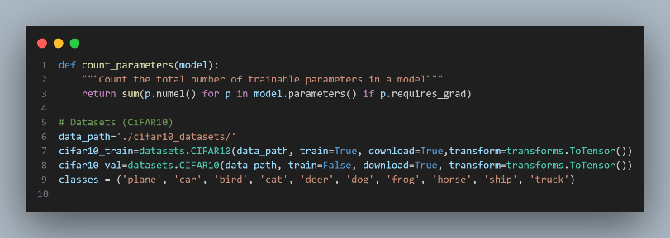

替換原始的Convnet類別為新的帶有BatchNorm的版本
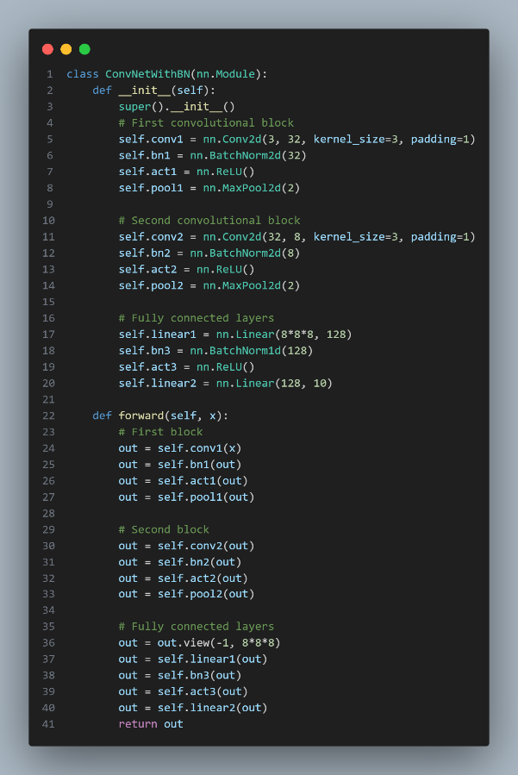
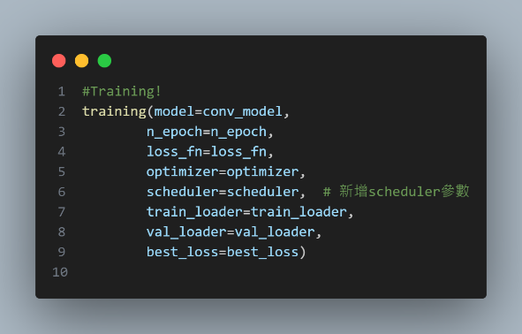
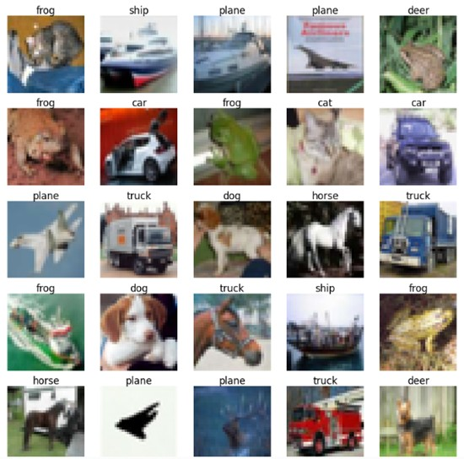
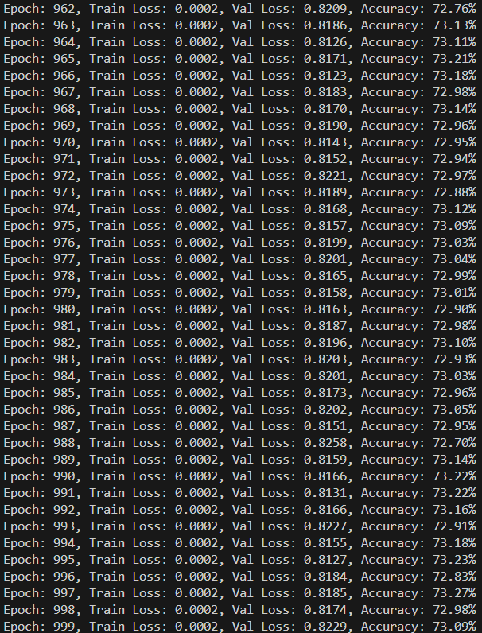
Advanced
Basic

